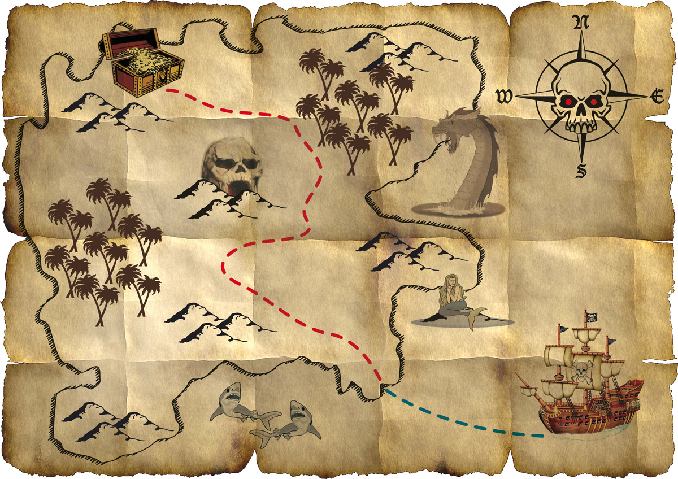****



**Laura Truniger Angela Fritschi Deborah Wüst Petra Jud**

**076 702 10 09 077 404 61 68 078 926 78 89 078 712 99 56**

**Hey Hou Chilulas**



**28. August**

**Schnupergruppi**

**Mitnehmen: All eure Freunde, die noch nicht in der Jubla sind**



**25.September**

**Wie guet chasch Dedektiv si**



**Mir freuet üs uf witäri Gruppästundä mit eu. Bitte phaltet immer no im Chopf, dass ihr nöd die schönschtä**

**und neuschtä Chleider i d’JuBla aleget, da sie dräckig wärde chönd.**

**Wenn ihr emol nöd i Gruppi chönd meldet eu doch bitte bi öpertem vo üs ab.**

**D’Gruppistunde findet immer vom 14:00 Uhr – 16:00 Uhr statt**



**12. Juni**

**Lagergruppi**

**1. Mai**

**Dräcklä**

**10. – 17. Juli**

**Sola in…**

**10. April**

**Osterhaas -Boogie**

**13. März**

**Bastlä**